Введение
С помощью панели управления cPanel вы можете вашими доменами. Блок управления доменами находится на домашней странице панели и выглядит так:
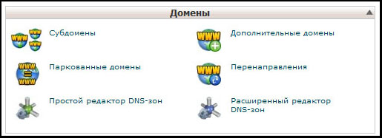

- Субдомены – управление поддоменами.
- Паркованные домены – управление доменами, которые не используются для создания сайта и могут являться зеркалами основного сайта.
- Простой редактор DNS-зон – простое управление DNS-записями, позволяет добавлять записи типа A и CNAME .
- Дополнительные домены – позволяет добавлять в аккаунт новые домены.
- Перенаправления – позволяет добавлять и управлять 301 и 302 редирект (перенаправление).
- Расширенный редактор DNS-зон – позволяет управлять DNS-зонами в расширенном режиме. Позволяет управлять записями A, CNAME и TXT.

Субдомены
Субдомены или поддомены – это домены третьего уровня и больше, которые не нужно регистрировать у регистратора.
Пример: subdomen.domen.ua
test.subdomen.domen.ua

Переход во вкладку управления субдоменами осуществляется с домашней страницы панели управления. Здесь вы можете:
- Добавить новый субдомен.
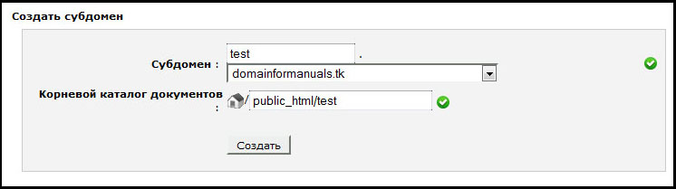
Соответственно, субдомен будет иметь адрес test.domainformanuals.tk
В поле «Корневой каталог» впишите название папки, где будет располагаться содержимое сайта поддомена.
- Управлять уже имеющимися поддоменами.

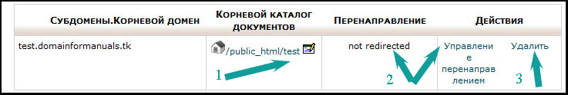

1 – редактор домашней папки.
Если вы нажмете на блокнотик с карандашом, то сможете ввести адрес домашней директории.
Если нажмете на адрес, то попадете в файловый менеджер панели cPanel.
2 – управление перенаправлением.
Щелкнув по ссылке, Вы сможете включить или отключить перенаправление для выбранного субдомена.

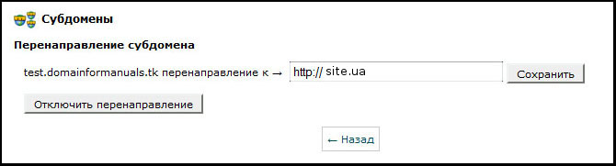

3 – удаление субдомена.

Паркованные домены
Паркованные домены – это домены, которые были зарегистрированы, но по какой-то причине не используются по назначению, т.е. на них не создан сайт. Паркованные домены обычно создают для резервирования за собой доменного имени с последующим его использованием. А пока припаркованный домен выступает в качестве зеркала или синонима вашего основного сайта, т. е. при переходе в браузере на паркованный домен, будет отображаться контент основного домена..

ВАЖНО! Не забудьте в настройках домена в панели управления регистратора прописать адреса DNS-серверов вашего хостинга! В нашем случае, это
dns1.hostiq.com.ua (IP-адрес – 50.30.47.75)
dns2.hostiq.com.ua (IP-адрес – 80.86.88.132)

На странице опции так же есть учебный видеоматериал.
cPanel может выдать такую ошибку:
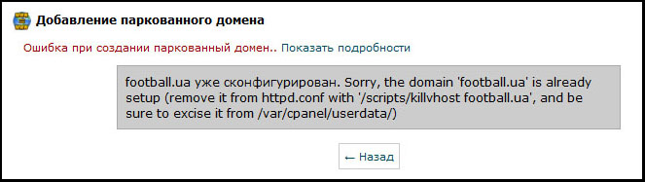
Эта ошибка может возникать в случае, если домен, который вы пытаетесь припарковать, уже зарегистрирован на сервере.
Если же вы припаркуете уже работающий домен, т. е. с сайтом, то сайт просто перестанет работать. А по этому адресу будет отображаться основной сайт для вашего cPanel-аккаунта.
На главной странице управления паркованными доменами вы можете:
- Припарковать зарегистрированный домен.
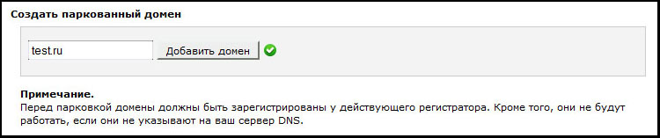
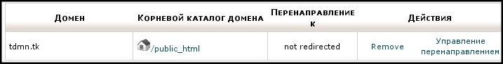
- Управлять ранее припаркованными доменами.

Управление припаркованными доменами осуществляется аналогично поддоменам.

Простой редактор DNS-зон
DNS-сервера - компьютерная распределённая система для получения информации о доменах. Основное их предназначение — получение IP-адреса по имени хоста. Однако, если адрес сайта site.ua, то он так же будет доступен по нему, если прописаны правильные DNS-адреса.
ВАЖНО! Не меняйте записи, если вы не знаете, для чего необходимо внесение изенений!

В простом редакторе вы можете добавить DNS-зоны типа A и CNAME. Запись A позволит указать, на сервере с каким IP-адресом расположен сайт.
Запись CNAME позволит связать два адреса. Например, указать сайту site.domainformanuals.tk CNAME-запись site.ua, то при вызове первого адреса, пользователь будет видеть контент сайта site.ua .
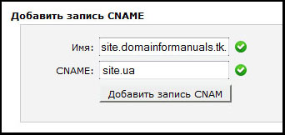
В этом редакторе вы можете только добавить дополнительные DNS и удалить добавленные вами. Это может быть необходимо, например, если основные будут недоступны.

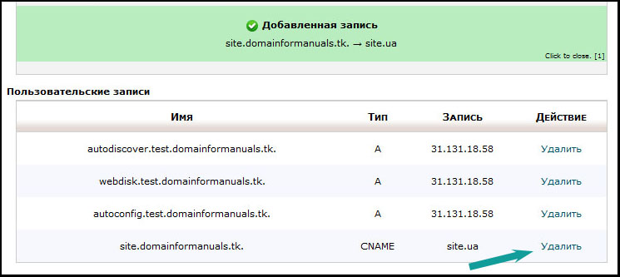

Дополнительные домены

Дополнительные домены – это другие ваши домены. Они могут быть зарегистрированы у любой компании-регистратора, но обязательно ссылаться на ваш хостинг. Это абсолютно самостоятельное доменное имя, с самостоятельным сайтом. Если вы попробуете добавить доменное имя, которое ссылается на другие DNS-сервера, то увидите такую надпись:
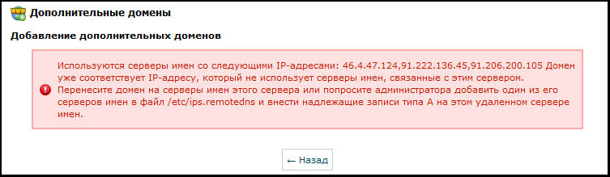
Обратите внимание, что IP-адреса могут отличаться, в зависимости от указанных NS.

На этой странице вы можете:
- Добавить дополнительный домен.
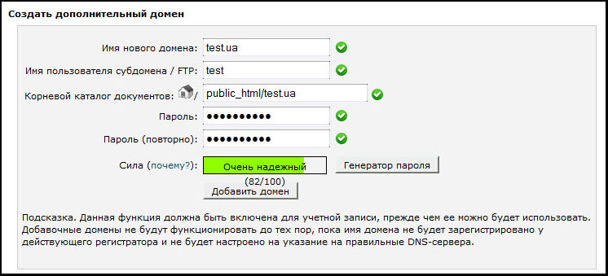
- И управлять ранее добавленными:
На странице опции так же есть учебный видеоматериал.

Перенаправления
На этой странице вы можете создать перенаправление пользователя с одного сайта или страницы на другую. Это очень удобно в случае переноса сайта на новое доменное имя, например.
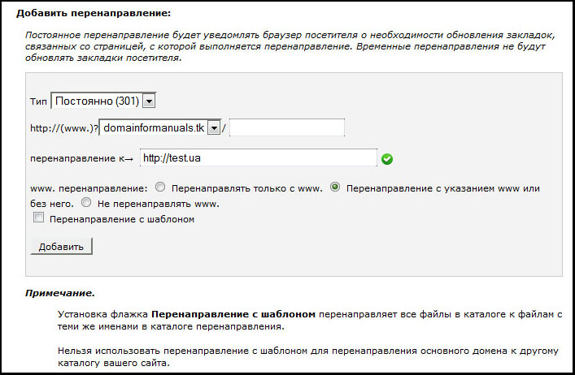
Вы можете выбрать варианты перенаправления – 301 или 302.
301 редирект — это постоянное перенаправление. Т.е. при установке 301 редиректа всем, в том числе поисковым машинам, будет сообщено, что запрашиваемая страница навсегда «переехала» на новый адрес. Такое перенаправление необходимо, например, при переезде с одного доменного имени на другое. Таким образом, вы не потеряете поисковый трафик, а поисковые машины будут оповещены о смене адреса.
302 редирект — это временное перенаправление. Таким образом, пользователи, вызывая страницу, на которую установлен 302 редирект, будут получать ответ с указанного в редиректе адреса. Однако в поисковых машинах прежний адрес останется и будет удерживать свои позиции.
Также, можно выбрать опции перенаправления, связанные с синонимом сайта с www.
Управление перенаправлением выглядит довольно стандартно. Вы можете удалить созданный параметр:
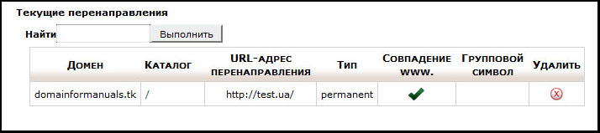
На странице опции так же есть учебный видеоматериал.

Расширенный редактор DNS-зон
Этот редактор позволяет управлять DNS-зонами. Имеет расширенные параметры, по сравнению с простым редактором. Если в простом редакторе вы могли только добавлять новые DNS-записи, то здесь есть возможность управлять DNS-зонами большим количеством записей, в том числе и записями по умолчанию.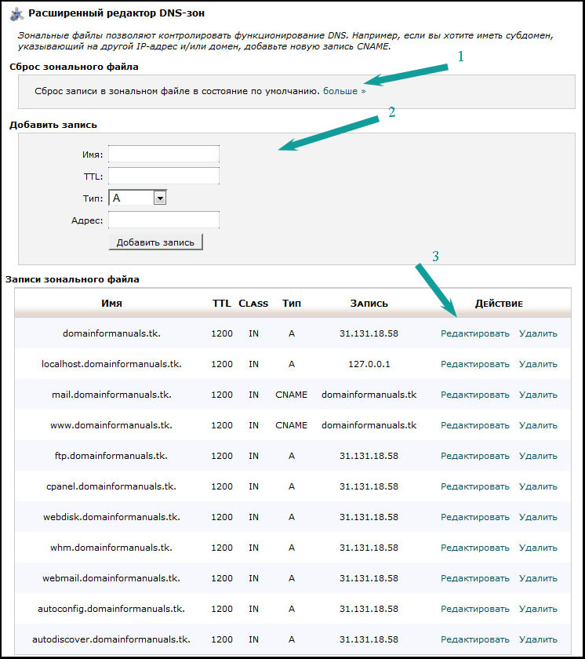
1 - при клике на кнопку «Больше» вы увидите окно с предупреждением и возможностью сбросить записи:
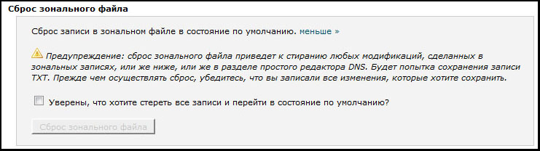
2 – блок добавления новой DNS-записью.
Добавление происходит аналогично простому редактору.
3 – вы можете удалить любую DNS-запись или же отредактировать существующую.

